

Co Słychać
Biuletyn Informacyjny 7 (08)

Drogie Czytelniczki,
Drodzy Czytelnicy,

„Wiosna… cieplejszy wieje wiatr…”, a wraz z nim kolejne nowości w naszym biuletynie.
Tematy tekstów łączą się z wydarzeniami, które za nami i przed nami w tych wiosennych miesiącach. Serdecznie dziękujemy autorom za gotowość do podjęcia trudu „tworzenia” przyczyniając się do powstania tego numeru.
Wraz z coraz pogodniejszymi dniami życzymy wszystkim ciepła w sercach, uśmiechu na ustach oraz dużo energii, aby z zadowoleniem zakończyć rok szkolny i cieszyć się czasem wakacji.

Marzenna Szyszka i Maria Nowak

Artykuł na zamówienie

Znajomość języka obcego szansą dla osób z uszkodzonym wzrokiem – o tyfloglottodydaktyce w praktyce.

„Dziecko niewidome jest dzieckiem normalnym umysłowo, o ile przyczyna, która pozbawiła je wzroku, nie uszkodziła także kory mózgowej” (Maria Grzegorzewska). To stwierdzenie twórczyni polskiej pedagogiki specjalnej, uświadamia, że – pominąwszy brak wzroku – uczeń niewidomy to uczeń jak każdy inny: realizujący tę samą podstawę programową, zdający te same egzaminy, uczeń, którego każdy nauczyciel mógłby uczyć języka obcego.

W ostatnim czasie obserwuje się coraz większe zainteresowanie zagadnieniami tyfloglottodydaktyki w stosunku do każdej grupy wiekowej osób niewidomych i słabo widzących uczących się na każdym poziomie nauczania, na każdym jego etapie oraz we wszystkich typach szkół. Oczywiście zakres takiego zainteresowanie jest zależny od stopnia wiedzy, jaki na ten temat posiadają nauczyciele, wykładowcy rodzice, studenci i sami uczniowie.

Tyfloglottodydaktyka, to nauka o metodach nauczania i uczenia się języka obcego osób niewidomych. Termin tyfloglottodydaktyka pochodzi od profesora zwyczajnego Tomasza Krzeszowskiego, pracownika Instytutu Lingwistyki Stosowanej UW.

Dla jednej grupy odbiorców, będą to zatem ogólne wskazówki, gdzie należy szukać źródeł informacji na temat pracy na zajęciach języka obcego z osobami z dysfunkcją wzroku, dla innych będzie to ciekawostka, a dla jeszcze innych źródło specjalistycznej wiedzy na temat metod i technik pracy z niewidomym uczniem/studentem na zajęciach języka obcego. Tyfloglottodydaktyka, to gałąź dydaktyki, w której nauczyciele uczący uczniów i studentów z dysfunkcjami wzroku w szkołach ogólnodostępnych, mogą poszukać jakiejkolwiek informacji na temat pracy z tą grupą odbiorców, a specjaliści, dydaktycy, pracujący na co dzień z uczniami z dysfunkcją wzroku będą nie tylko szukać szczegółowych informacji na temat nowoczesnych technik pracy z uczniem niewidomym i słabo widzącym, ale dzieląc się swoimi doświadczeniami i specjalistyczną wiedzą, mogą współtworzyć tę, stosunkowo nową dziedzinę glotto i tyflodydaktyki.

Coraz większa grupa uczniów z dysfunkcjami wzroku uczy się w szkołach ogólnodostępnych lub integracyjnych oraz podejmuje studia wyższe na różnych kierunkach i uczelniach, nie wyłączając filologii obcych, konieczne jest zatem stworzenie im jak najlepszych warunków do nauki języków obcych. W tym celu podejmowane są działania ze strony szkół, uczelni, instytucji – organizowane są spotkania, konferencje, prowadzone są lekcje otwarte, realizowane są kilkuletnie projekty. Wszystkie te działania powodują, iż temat nauczania języków obcych osób niewidomych i słabo widzących jest coraz bardziej powszechny. Badania przeprowadzone w ramach projektu „Per linguas mundi ad laborem” (przez języki świata do pracy) dowodzą jednak, że przed nami jeszcze ogrom pracy, zwłaszcza w dziedzinie budowania świadomości społecznej, niwelowania stereotypów, motywacji nauczycieli, dostępności materiałów itd., aby problem ten nie był traktowany, jako ciekawostka, jako kolejna okazja do wskazania „inności” osób z dysfunkcją wzroku, ale by stał się profesjonalną, zintegrowaną częścią dydaktyki. Warto by się zatem bliżej przyjrzeć możliwościom, jakie daje osobie z uszkodzonym wzrokiem znajomość języka obcego.

Jak zauważa Helena Jakubowska, niewidoma tłumaczka i nauczycielka języka angielskiego, „język obcy, język w ogóle, jest dla osób z dysfunkcją wzroku z natury rzeczy dostępny” (Jakubowska 2001, strona 171-172), a ograniczenia dotyczą głównie korzystania z wizualnych metod nauczania. Zastanawiając się nad pytaniem, czy uczeń niewidomy to uczeń szczególny, czy całkiem zwyczajny, dochodzi do wniosku, że wśród niewidomych, jak i w całej populacji, spotykamy zarówno osoby o nadzwyczajnych predyspozycjach do nauki języków, jak i o mniejszych zdolnościach językowych.
Argumenty przemawiające za uczeniem się języków obcych przez osoby z dysfunkcją wzroku są analogiczne jak w przypadku uczniów widzących: większe szanse na rynku pracy, szerszy dostęp do Internetu, telewizji kablowej czy satelitarnej, niedubbingowanych filmów kinowych, ułatwienia w podróżowaniu, nawiązywaniu kontaktów międzynarodowych etc.
Istnieją jednak co najmniej trzy aspekty, stanowiące o szczególnej motywacji osób z uszkodzonym wzrokiem do nauki języka obcego.
Po pierwsze znajomość języka radykalnie zwiększa ich możliwości zawodowe, dając im dostęp do atrakcyjnych i dobrze płatnych zawodów, które osoby niewidome mogą wykonywać równie skutecznie jak osoby widzące (np. tłumaczenia czy praca w call center).
Jeszcze istotniejsza jest funkcja kompensacyjna: Posługiwanie się językiem obcym ma pozytywny wpływ na kształtowanie osobowości, wzmacnia poczucie własnej wartości, które w przypadku osób z uszkodzonym wzrokiem jest zwykle znacznie obniżone. W wielu sytuacjach dnia codziennego wypadają oni niekorzystnie w konfrontacji z osobą widzącą (szybkość wykonywania pewnych czynności, dostęp do informacji). Niewidzący znający język obcy zyskuje w pewnym sensie przewagę nad osobą dobrze widzącą nie posługującą się językiem obcym, gdyż tym razem to nie on jest zdany na pomoc innych, lecz sam może być pomocny.
Wreszcie, uczeń niewidomy chcący zdobyć średnie wykształcenie i kontynuować naukę w szkole wyższej musi zdać ten sam egzamin maturalny co uczniowie widzący, w tym także egzamin z języka obcego wg tych samych standardów wymagań.

Czy można zatem powiedzieć, że rola nauczyciela języka obcego na zajęciach, w których uczestniczy uczeń z dysfunkcją wzroku może być szczególna?

Zadaniem nauczyciela języka obcego pracującego z uczniem niewidomym uczącym się tak w szkole ogólnodostępnej, jak i specjalnej jest przede wszystkim zadbanie o to, aby uczeń ów nie utracił swej silnej zazwyczaj motywacji do opanowania języka.
Takie zagrożenie faktycznie istnieje – proces demotywacji może u ucznia niewidomego nastąpić znacznie szybciej niż w przypadku jego widzącego rówieśnika. Przyczyn jest kilka:
niedostępność bodźców wzrokowych, uciążliwa tym bardziej, że współcześnie nauka języka opiera się w ogromnym stopniu na wizualizacji,
zawężony wachlarz ćwiczeń aktywizujących takich, jak rebusy, scrabble, „szubienica” oraz niektórych zabaw ruchowych,
poczucie wyobcowania pojawiające się w chwilach, gdy widzący bądź słabo widzący koledzy/koleżanki wycinają, kolorują, porównują rysunki.
Motywację w nauce języka obcego osób niewidzących musimy bowiem rozważać dwutorowo: jako motywację ucznia, ale również – i to przede wszystkim – motywację nauczyciela.

Uczniowie słabo widzący mogą znacznie częściej niż ich całkowicie niewidomi rówieśnicy korzystać z ogólnodostępnych materiałów do nauki języka obcego. Różnorodność i stosunkowo szeroka dzisiaj dostępność pomocy optycznych, i innych środków technicznych, czasem tylko przy niewielkiej pomocy nauczyciela pozwala na maksymalną integrację osoby słabo widzącej z widzącymi kolegami. Oczywiście nie należy zapominać o tej grupie uczniów słabo widzących, która podczas pracy musi korzystać ze specjalnie zaadaptowanych podręczników i innych materiałów do ich indywidualnych możliwości wzrokowych (podręczników w powiększonym druku, a czasem pomoce przygotowane na użytek konkretnego ucznia). Materiały te będą jednak zawsze bardziej atrakcyjne i łatwiejsze w przygotowaniu, niż jest to w przypadku osób nie korzystających z czarnodruku. Przygotowanie materiałów dla ucznia słabo widzącego wymaga bowiem od nauczyciela znajomości podstawowej obsługi komputera i ostatecznie, jeśli nie posiada on wiedzy z zakresu dostosowania środowiska pracy ucznia do konkretnej wady wzroku, co w przypadku uczniów słabo widzących jest i tak kwestią bardzo indywidualną (schorzenia często nakładają się na siebie), może po prostu przygotować i wydrukować kilka wzorów materiałów i wspólnie z uczniem ustalić najbardziej wygodną dla tego ostatniego wersję.
Przygotowanie materiałów dla ucznia niewidomego wymaga od nauczyciela już znacznie szerszej wiedzy za równo z zakresu obsługi komputera, jak i programów specjalistycznych koniecznych do przekonwertowania tekstu na alfabet Braille’a (aby wydrukować prosty dokument w brajlu, trzeba go odpowiednio sformatować w edytorze tekstowym), nie mówiąc o dostosowaniu elementów graficznych do potrzeb ucznia niewidomego. Tu dotykamy niezwykle skomplikowanego, tak od strony merytorycznej, jak i technicznej procesu tworzenia grafiki dotykowej, która aby spełniała swoją funkcję także musi być przygotowana z zastosowaniem dość trudnej wiedzy z zakresu tworzenia takiej grafiki, a dzięki której nauczanie języka obcego niewidomych jest skuteczniejsze i atrakcyjniejsze. Szczególnie istotną rolę wykorzystywanie grafiki dotykowej odgrywa u dzieci w szkole podstawowej oraz u uczniów niewidomych, nawet nieco starszych, uczących się w szkołach integracyjnych i ogólnodostępnych, którzy dysponując materiałami dydaktycznymi maksymalnie zbliżonymi do widzących kolegów lepiej i szybciej integrują się z grupą rówieśniczą, a w pracy na lekcji lepiej koncentrują się na wykonywaniu zadań, i nie skupiają uwagi na własnej niepełnosprawności i wynikających z niej różnicach, jakie dzielą ich od innych uczniów tej samej klasy. Rola nauczyciela staje się zatem na lekcji języka obcego wyjątkowa.
Nauczyciel języka obcego, który ma wśród swoich uczniów dziecko niewidome, powinien mieć świadomość, że u osób z dysfunkcją wzroku tak, jak w przypadku osób dobrze widzących ważne jest rozwijanie wszystkich czterech sprawności: rozumienia ze słuchu, mówienia, czytania ze zrozumieniem i pisania. Aby osiągnąć efekt pełnego opanowania języka przez osobę z uszkodzonym wzrokiem, należy zdystansować się wobec popularnej opinii, jakoby niewidomy powinien uczyć się wyłącznie metodą słuchowo-werbalną, przy minimum tekstów czytanych i prac pisemnych.
Ponadto lekcja z udziałem ucznia z dysfunkcją wzroku wymaga specjalnej organizacji pracy. Nauczyciel musi być w takiej sytuacji nie tylko kreatorem zajęć i koordynatorem pracy uczniów, ale jednocześnie opiekunem ucznia niewidomego. Jego opiekuńcza rola polega m.in. na zapewnieniu materiałów dydaktycznych w formie dostępnej niewidzącemu (teksty w alfabecie brajlowskim lub w formie elektronicznej – stosownie do wieku i stopnia zrewalidowania uczącego się), werbalizowaniu zapisów na tablicy, obrazków i innych pomocy wizualnych, kontrolowaniu tempa pracy. Pamiętać jednak należy, że praca z uczniem niewidomym nie wymaga specjalnych metod, lecz jedynie dostosowania technik pracy do indywidualnych możliwości wzrokowych uczącego się.
Koniecznym jest natomiast stworzenie sobie odpowiedniej bazy dydaktycznej (wykraczającej poza standardowy podręcznik i jego obudowę w postaci nagrań, folii itd.) dostosowanej do możliwości percepcyjnych ucznia z dysfunkcją wzroku.

Każdy, kto porówna dowolny współczesny podręcznik do nauki języka obcego – kolorowy, bogato (często dowcipnie) ilustrowany z ciężką, jednobarwną książką brajlowską, wypełnioną jedynie szeregami punktów, zrozumie, jak istotnym czynnikiem motywowania ucznia niewidomego jest uatrakcyjnienie dostępnych dla niego materiałów dydaktycznych.
Szeroki dostęp do nowoczesnych technik informacyjnych i specjalistycznego oprogramowania daje niespotykane wcześniej możliwości dostosowania tekstu i grafiki do potrzeb osób z dysfunkcjami wzroku. Programy komputerowe pozwalają na szybkie przetworzenie czarnodruku na alfabet brajlowski oraz grafiki tradycyjnej na dotykową i drukowania jej na drukarce brajlowskiej lub w na papierze pęczniejącym. Możliwość korzystania z komunikatorów internetowych, poczty elektronicznej oraz sieci Internet w ogóle, stwarza niewidomym niemal taki sam dostęp do uczenia się z wykorzystaniem nowoczesnych technik nauczania, do tzw. „żywego języka”, jak osobom dobrze widzącym. Niezwykle popularne dziś urządzenia, jak skanery, dyktafony cyfrowe, wszelkiego rodzaju odtwarzacze plików MP3 itp. pozwalają niewidomym sprawnie przetwarzać dokumenty/teksty czarnodrukowe na formę elektroniczną, aby potem mogli odsłuchać ich przy pomocy mowy syntetycznej, bądź odczytać na monitorze brajlowskim lub też wydrukować na brajlowskiej drukarce, archiwizować dane, pracować z plikami dźwiękowymi itd. Taki sposób uczenia się wymaga od osoby niewidomej pewnych umiejętności z zakresu obsługi komputera, które osoba taka nabywa z czasem, począwszy od szkoły podstawowej, poprzez kolejne etapy kształcenia, by jako student, czy osoba pracująca mogła biegle korzystać z technik informacyjnych, a co za tym idzie maksymalnie zintegrować się ze społeczeństwem. Również nauczyciel pracujący z uczniem niewidomym wykorzystując techniki komputerowe powinien posiadać przynajmniej elementarną wiedzę z specyfiki wykorzystania komputera przez niewidomych tak, by materiały, jakie przygotowuje swojemu uczniowi, nie wymagały od niego dodatkowych zabiegów koniecznych do sprawnego korzystania z nich (np. konieczność przetworzenia plików PDF, na formę TXT itp.). Im uczeń jest młodszy tym ta wiedza ze strony nauczyciela musi być szersza.

Nie ma wątpliwości, że praca z uczniem niewidomym wymaga od nauczyciela inwencji twórczej i dużego nakładu pracy, jaką musi przeznaczyć na przygotowanie materiałów dydaktycznych. Jest to ogromnym wyzwaniem, szczególnie dla nauczycieli pracującym poza szkolnictwem specjalnym, gdzie poziom wiedzy na temat pracy na lekcjach języka obcego z uczniem z dysfunkcją wzroku jest ciągle jeszcze dość ograniczony. Takiej wiedzy nauczyciel nie nabędzie z pewnością na żadnych studiach lingwistycznych. Nie znaczy to jednak, że nauczyciel wszystkie pomoce powinien przygotowywać samodzielnie. Istotne jest, aby miał świadomość, gdzie i do kogo zwrócić się o pomoc, bez względu, czy pracuje w szkole specjalnej integracyjnej, czy ogólnodostępnej, aby sukcesywnie nabywał praktycznej wiedzy na temat właściwej pracy i umiejętnego korzystania z pomocy dydaktycznych, stosował odpowiednie metody i techniki nauczania i w miarę możliwości nabywał umiejętności potrzebnych do samodzielnego przygotowywania pomocy dydaktycznych. Ta ostatnia umiejętność jest ciągle jeszcze ogromnie potrzebna ze względu na deficyt, wręcz całkowity brak takich pomocy do nauczania języków obcych osób z dysfunkcjami wzroku na rynku, a większość z nich jest przygotowywana indywidualnie przez nauczycieli. Szczególną motywacją dla nauczycieli do podjęcia trudu uatrakcyjnienia swoich zajęć językowych z uczniem niewidomym i słabo widzącym może być natomiast satysfakcja płynąca z osiągnięcia takich samych efektów nauczania jak z uczniem dobrze widzącym oraz sprawienie, że nauka języka obcego da uczniowi, nawet całkowicie niewidomemu, tyle samo radości i przyjemności, co jego widzącemu rówieśnikowi.

Literatura

Chrostowska, Teresa, Tadeusz Mosiek (oprac.) 2000: Dostosowanie egzaminu gimnazjalnego dla uczniów o specjalnych potrzebach edukacyjnych. w: www.cke.edu.pl/podstrony/archiwum/podstr_a/g/dost_egz_dlaucz.html DW 09/2007

Jakubowska, Helena 2001: Nauczanie języków obcych. w: Jakubowski, Stanisław (red.) 2001: Poradnik dydaktyczny dla nauczycieli realizujących podstawę programową w zakresie szkoły podstawowej i gimnazjum z uczniami niewidomymi i słabo widzącymi, strony 161-172. Warszawa: MEN

Krzeszowski, Tomasz 1997 Czym jest tyfloglottodydaktyka? w: Przegląd tyflologiczny, nr 1-2 s. 7-17, Warszawa: PZN
Krzeszowski, Tomasz 1993 Rola języka obcego w kształceniu niewidomych i słabowidzących. w: Przegląd tyflologiczny, nr 1-2/93, s. 24-31. Warszawa: PZN

Krzeszowski, Tomasz 2001: Niewidomi a języki obce, czyli kilka słów o tyfloglottodydaktyce. w: Języki Obce w Szkole nr 7/2001. Warszawa: CODN

Marek, Bogusław 2001: Świat bez wzroku: czy uczeń niewidomy to uczeń niepełnosprawny? w: Języki Obce w Szkole nr 7/2001. Warszawa: CODN
http://www.adaptacje.uw.edu.pl/index.php?option=com_content&task=blogsection&id=18&Itemid=42 - Portal Ośrodka Adaptacji Materiałów Dydaktycznych

http://www.linguas.pl/ - Strona główna projektu „Per linguas mundi ad laberom (przez języki świata do pracy)

Bajorek Angela, Górbiel Ewa, Ingram Beata, wrzesień 2007: Dziecko niewidzące na lekcji języka niemieckiego – o tyfloglottodydaktyce w praktyce – referat wygłoszony na Konferencji Polskiego Towarzystwa Neofilologicznego we Wrocławiu

Ingram, Beata 2001: Niektóre problemy i wybrane formy pracy na lekcji języka obcego z dzieckiem z dysfunkcją wzroku. w: Praca dyplomowa, Akademia Pedagogiki Specjalnej im. Marii Grzegorzewskiej w Warszawie.

Hanke, Franz-Josef 1995: Blindenspezifische Aspekte nonverbaler Kommunikation - Ihre Auswirkungen auf Beruf und Alltag sowie Möglichkeiten der Einflussnahme.wW: Horus 3/1995
Czerwińska.K. Projekt „Per Linguas Mundi ad Laborem”- Adaptacja pomocy dydaktycznych do nauczania języków obcych uczniów niewidomych i słabo widzących. Szkoła Specjalna.4/2006.

mgr Beata Ingram

Warto pamiętać…

Wydarzenia z życia Jezusa w liturgii Kościoła
w czasie Wielkiego Tygodnia.

Wieki Tydzień (okres rozpamiętywania tajemnicy Męki Pańskiej) rozpoczyna Niedziela Palmowa – pamiątka wjazdu Pana Jezusa do Jerozolimy- miejsca uświęconego Jego męką i śmiercią. Wjeżdżającego do Jerozolimy Pana Jezusa owacyjnie witano rzucając Mu pod nogi gałązki palm, kwiaty, pozdrawiano Go wołając: ”Hosanna na wysokości, błogosławiony, który idzie w imię Pańskie hosanna na wysokości”. Okazywano Mu miłość, szacunek posłuszeństwo. Na tę pamiątkę w Niedzielę Palmowa święcimy palmy.
Wielki Poniedziałek, Wtorek i Środa – trzy dni poprzedzające Triduum Paschalne(Święta Wielkanocne) przemijają jakby niepostrzeżenie. Mają jednak one swój charakter liturgiczny ściśle nawiązujący do Męki Pańskiej (prefacje o

Męce Pańskiej).

W Wielki Czwartek wieczorem Kościół rozpoczyna Triduum Paschalne( Męki, Śmierci i Zmartwychwstania Pańskiego) liturgią Eucharystyczną Wieczerzy Pańskiej. Celebracja ta przypomina Ostatnią Wieczerzę Chrystusa spożywaną w wieczerniku z uczniami na dzień przed męką. Wtedy to Chrystus ustanawia dwa sakramenty: Eucharystię i Kapłaństwo. Na pamiątkę tego wydarzenia liturgię wielkoczwartkową kapłani sprawują w kolorze białym. Podczas niej dokonuje się obrzędu umycia nóg przypominając to, co dokonało się w wieczerniku, kiedy Chrystus umył nogi Apostołom. Po Eucharystii kapłan wynosi Najświętszy Sakrament do specjalnie wcześniej przygotowanego miejsca w kościele – ciemnicy, w której następnie trwa adoracja. Jest to w symboliczny sposób przypomnienie modlitwy Chrystusa w Ogrójcu.

Wielki Piątek to dzień zadumy, w którym rozważa się mękę Chrystusa, dlatego używane są czerwone szaty liturgiczne. Podczas wszystkich obrzędów milczą organy i dzwony, zaś „surowy” wystrój wnętrza kościoła podkreśla pokutny charakter dnia. Cała liturgia, choć poważna, przepełniona jest nadzieją. W tym bowiem dniu dokonało się zapowiadane przez proroków zbawienie ludzkości. Tego dnia nie odprawia się Mszy świętej, ponieważ Chrystus najwyższy Kapłan – sam złożył ofiarę z siebie. Na obrzędy Wielkiego Piątku składają się: liturgia słowa, uroczysta modlitwa powszechna, adoracja krzyża i Komunia święta. Obrzędy Wielkiego Piątku kończą się przeniesieniem Eucharystii do Bożego Grobu i adoracyjnym czuwaniem.

Wielka Sobota jest dniem uwielbienia Chrystusa umęczonego i złożonego w grobie. W Polsce od wczesnego ranka kapłani błogosławią pokarmy. Obrzędy Wigilii Paschalnej rozpoczynają się wieczorem w sobotę, ale nie wcześniej jak po zachodzie słońca i są bogate w treści liturgiczne i obrzędowe. Liturgia rozpoczyna się od obrzędu światła, na który składają się: poświęcenie ognia, przygotowanie paschału, procesja do kościoła i śpiew: „Światło Chrystusa”. Później następuje liturgia słowa, którą tworzą czytania ukazujące wielkie dzieła Boga, jakich dla swego ludu dokonał Pan. Następnie dokonuje się poświęcenie wody chrzcielnej, odnowienie przyrzeczeń chrzcielnych i liturgia eucharystyczna, podczas której Chrystus Pan zaprasza do stołu wszystkich.

Niedziela Wielkanocna jest trzecim dniem Świętego Triduum i rozpoczyna się wczesnym rankiem procesją rezurekcyjną. Chrześcijanie całemu światu ogłaszają radosną wieść: otrzyjcie łzy, śmierci została zadana śmierć. Śniadanie wielkanocne rozpoczynamy wspólną modlitwą i dzieleniem się poświęconym jajkiem, które symbolizuje życie.

Triduum Paschalne kończy się nieszporami w Niedzielę Wielkanocną.

Triduum – oznacza trzy dni. Tymczasem Wielki Czwartek, Wielki Piątek, Wielka Sobota i Niedziela to cztery dni. Otóż trzeba pamiętać, że w liturgii święto zaczyna się wieczorem dnia poprzedniego. Triduum Paschalne rozpoczyna się wieczorem w Wielki Czwartek czyli w Wigilię Wielkiego Piątku. Wieczorem w piątek rozpoczyna się liturgia soboty i Niedziela, która zaczyna się w sobotni wieczór. Mamy więc trzy dni, które stanowią jedno święto.

Pascha- oznacza przejście. To jest najważniejsze święto dla Izraelitów- pamiątka przejścia z niewoli egipskiej przez Morze Czerwone do Ziemi Obiecanej. Pascha Chrystusa oznacza przejście Chrystusa ze śmierci do życia, z tego świata do Ojca.

mgr Zofia Niemiec

Warto wiedzieć…

. Wiosna, wiosna,

wiosna, ach to ty!

21 marca to pierwszy dzień wiosny! Promienie słoneczne padają prostopadle na równik, obie półkule są równomiernie oświetlone. Dzień i noc mają tę samą długość - trwają po 12 godzin. Umówiono się, że wraz z nastaniem astronomicznej wiosny na półkuli północnej zaczyna się wiosna kalendarzowa. Żegnamy więc zimę i witamy następną porę roku WIOSNĘ.

Wiosna to początek nowego cyklu życia, to pożegnanie długiej i trudnej zimy, to czas budzenia się do życia, czas zasiewów i czekania na plony.

Ludzie wierzyli, że pewne obrzędy magiczne przyśpieszą jej nadejście. Jednym z tych obrzędów zachowanych do dzisiaj jest topienie marzanny. Zwyczaj ten jest już opisany w XV-wiecznych źródłach, wówczas mówiono o niej śmiercicha.
U Czechów, na Morawach, w Wielkorusi i Białorusi, wiosna rozpoczynała się 25 kwietnia. Dzień ten był związany z kultem Świętego Jerzego. Był on ulubioną postacią ludu i jego kult już od V wieku zaczęto wiązać z dniem 23 kwietnia.
W Polsce również obchodzono ten dzień bardzo uroczyście. Już od rana, przy zasłanym białym obrusem stole, spożywano biały chleb z solą i odmawiano modlitwy, następnie gospodarz brał obraz świętego Jerzego i cała rodzina szła odwiedzić swój inwentarz, aby zapewnić płodność i urodzaj na ten rok. W niektórych częściach Polski rozwiązywano snopki w stodołach, aby szczęście i dobrobyt gościł w ich domach. Jednak większa część Polski obchodziła jako pierwszy dzień wiosny - dzień 25 marca. Tego dnia obchodzono Święto Matki Boskiej Roztwornej. Wierzono, że tego dnia otwiera się ziemia, aby przyjąć w swe łono pierwsze ziarna i rodzić nowe życie. Ludzie ze wsi wierzyli, że tego dnia płazy i gady opuszczają podziemne kryjówki i wychodzą na światło dnia, a robaki rozpoczynają swoje bujne podziemne życie, aby uszlachetniać glebę.
Kolejny obyczaj wiązał się z pierwszym wiosennym grzmotem, gdyż to on właśnie był symbolicznym gestem zapłodnienia ziemi. Te zwyczaje zginęły w naszej codzienności i jedynym, który pozostał, jest topienie marzanny. Zbiegło się ono z Dniem Wagarowicza, który mieści się w tradycji jako dzień świąteczny, bo odwraca zwykłą kolej rzeczy i wnosi świeży powiew wiosny. Kalendarzowa wiosna przypada na dzień 21 marca, zbiega się to z astrologiczną wiosną, gdzie pierwszym znakiem zodiaku jest znak Barana.
Dawniej marzannę wykonaną ze słomy, grochowin lub konopii, które symbolizowały śmierć i bezruch, topiono w rzekach, stawach, jeziorach lub palono za wsią. Te rytuały miały przyśpieszyć przybycie wiosny i zapewnić urodzaj na cały rok. Te poczynania służyły do zaklinania urodzaju i były magią "dobrego początku". Po utopieniu lub spaleniu marzanny –śmiercichy, wprowadzano do wsi królewny i gaika, symbole życia. Wiąże się to również z palmami wielkanocnymi, które miały być zwiastunami wiosny i urodzaju. Wykonywano je zazwyczaj z ziół, aby po poświęceniu w Niedzielę Palmową, robić z nich wywar dla cielnych krów, który miał je uchronić przed chorobami i zapewnić wydajność. Do dzisiaj zwyczaj święcenia palm istnieje w naszej świadomości i obrzędach, oby było tak dalej...

mgr Bożena Pierzchała

Prima aprilis
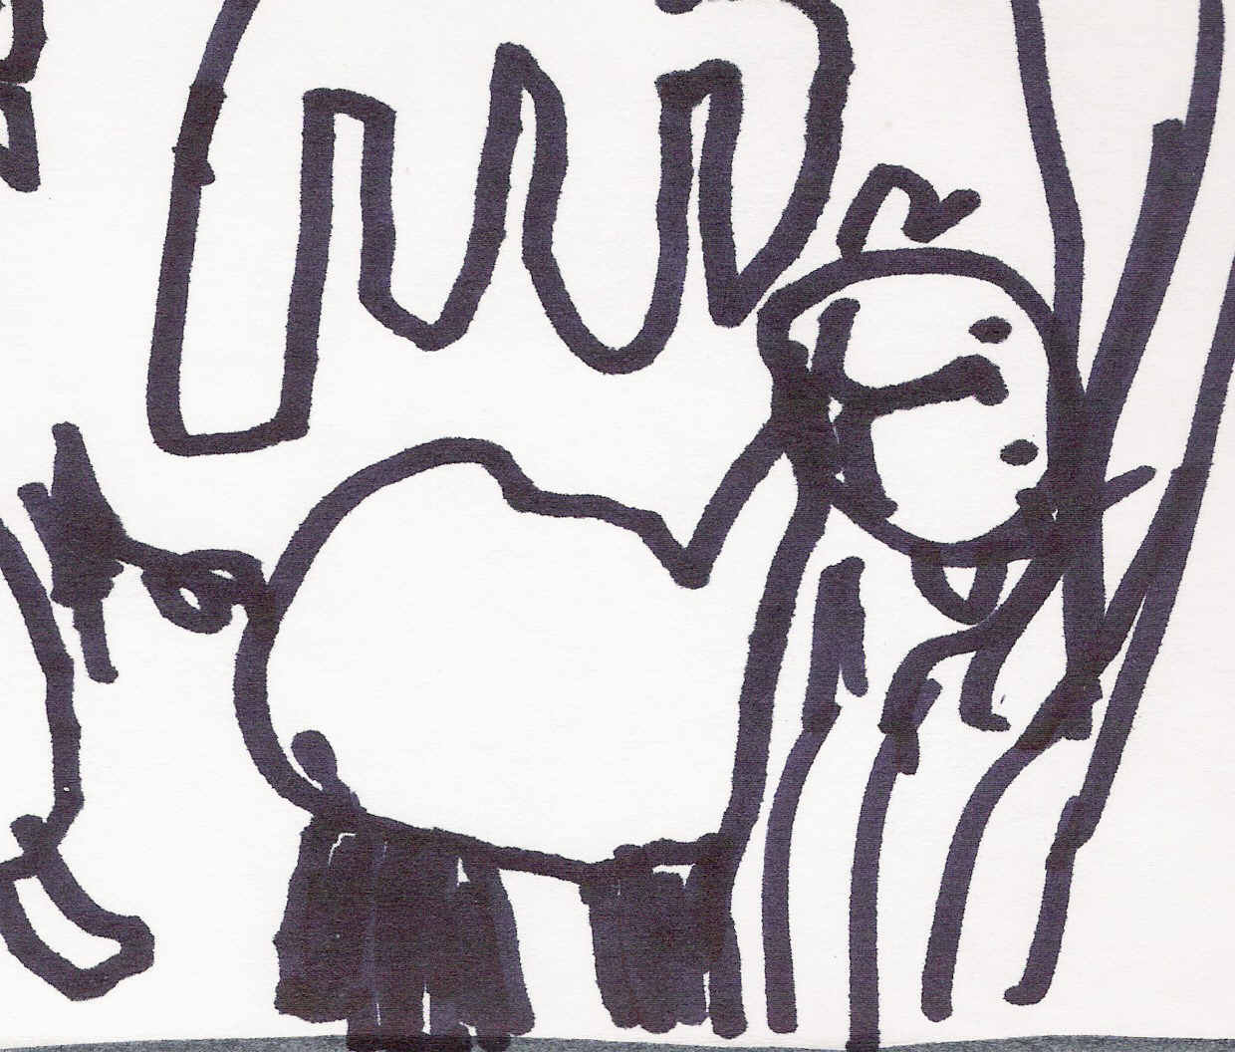
Prima aprilis (łac. 1 kwietnia), dzień żartów to obyczaj związany z pierwszym dniem kwietnia, zapoczątkowany mniej więcej w połowie XIII wieku, obchodzony w wielu krajach świata. Polega on na robieniu żartów, celowym wprowadzaniu w błąd, konkurowaniu w próbach sprawienia, by inni uwierzyli
w coś nieprawdziwego.

1 kwietnia to święto znane w wielu krajach na świecie: w anglojęzycznych nazywane jest "All Fools' Day" lub "April Fools' Day" (Dzień Głupca), we Francji "Poisson d'avril" (Dzień Ryby), w Rosji "Dien Smiecha" (Dzień Śmiechu).

Geneza Prima Aprilis nie jest dokładnie znana. Podejrzewa się, że pochodzi ono z Francji, z czasów kiedy to w 1564 roku król Korol IX zreformował kalendarz zmieniając pierwszy dzień nowego roku z 1 kwietnia na 1 stycznia. Związane z tym zamieszanie powodowało mnóstwo śmiesznych sytuacji i na pamiątkę tego wydarzenia przyjęło się stroić w tym dniu żarty.
Francuska nazwa Prima Aprilis - "Poisson d'avril" (dosłownie: kwietniowa ryba) sugeruje, że związane ono jest z wejściem słońca w zodiakalny znak ryb a więc związane ono jest ze świętem przywitania wiosny. Kościół katolicki uważa, że dzień 1 kwietnia to data urodzin Judasza - symbolu obłudy i kłamstwa.
1 kwietnia wszyscy prześcigają się w żartach i kłamstewkach, nie omija to także gazet i innych mediów.

Przykładowe żarciki primaaprilisowe:
- W 1957 roku BBC wyemitowało program pokazujący Szwajcarskie drzewo, na którym rosło spaghetti. Po tym programie odebrano mnóstwo telefonów od telewidzów z prośbą o wskazówki jak wyhodować takie drzewo.
- W 2003 roku rozeszła się plotka, że w Hong Kong'u wybuchła epidemia SARS i będzie on poddany kwarantannie. Wywołało to panikę wśród mieszkańców i szturmy na sklepy z żywnością.
- W 2003 roku amerykańskie stacje radiowe podały informacje o darmowych koncertach Eminema i Pearl Jam co spowodowało zakorkowanie miast.
Praktyczne żarty, kawały i psikusy na Prima Aprilis dla starszych dzieci:
Ugotuj wieczorem jedno jajko na twardo i schowaj je do lodówki do pudełka z surowymi jajkami, a rano poproś mamę lub tatę żeby zrobili Ci jajecznicę... Możesz także przykleić, jajka do pudełka i patrzeć jak rodzic stara się nie zgnieść ich wyciągając z pojemnika.
Jeśli umiesz być delikatnym i cichym spróbuj namalować siostrze lub bratu, a może i tacie wąsy oraz brodę, gdy ten będzie spać. Ale uwaga: użyj łatwo zmywalnej farbki i najlepiej nie alergizującej. Nie używaj tuszu ani markerów!!! Możesz też pomalować mu paznokcie czerwonym lakierem.
Miłej zabawy!
Mgr Agnieszka Nawrocka

Warto przemyśleć…
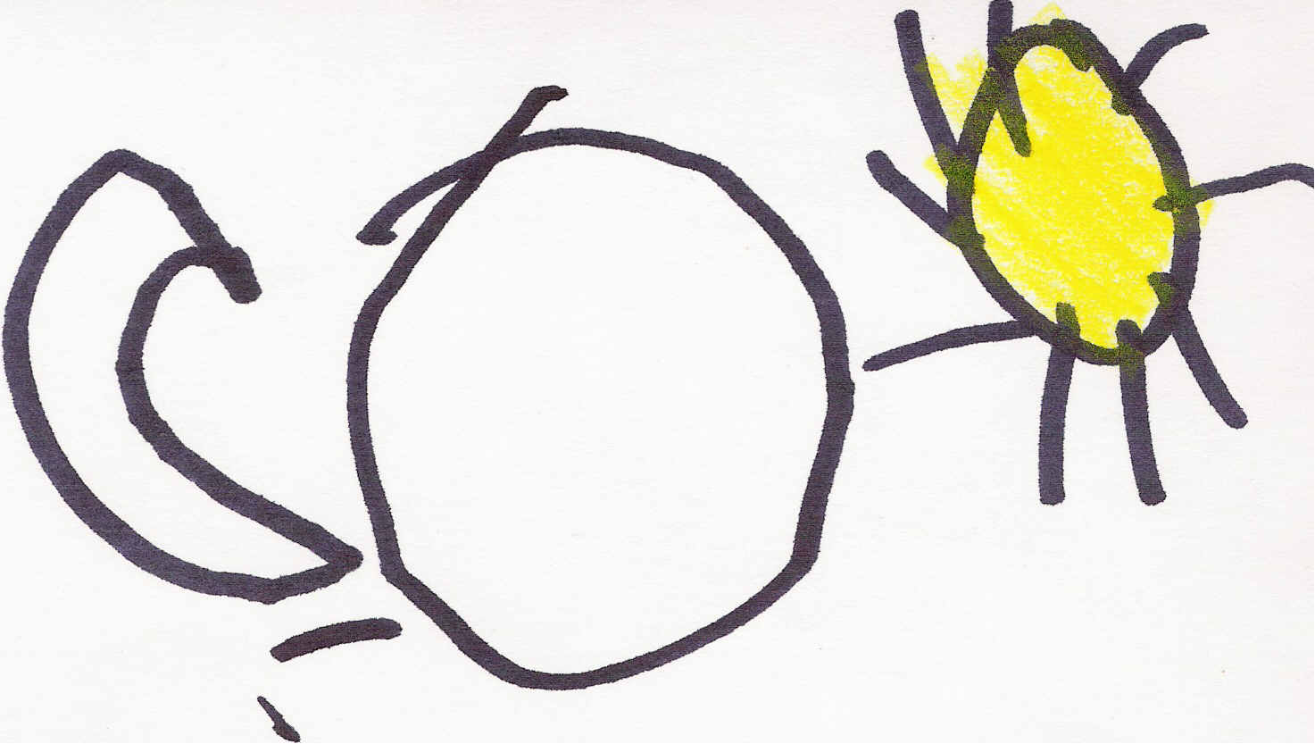
Klimat w potrzebie!

22 kwietnia to Światowy Dzień Ziemi, który po raz pierwszy obchodzono w 1970 roku w Stanach Zjednoczonych. W ten sposób ludzie chcieli wyrazić protest przeciwko dalszemu niszczeniu środowiska naturalnego.
W Polsce pierwsze obchody Dnia Ziemi miało miejsce w Warszawie, w 1990 roku. Dzień ten stał się w naszym kraju okazją do organizowania akcji mających uświadomić młodzieży, całemu społeczeństwu, że należy dbać o nasze środowisko naturalne. Każdego roku obchody Dnia Ziemi koncentrują się wokół jednego, ważnego dla naszej Planety problemu.
„… Hasłem przewodnim w bieżącym roku nie bez powodu jest KLIMAT W POTRZEBIE . Ekolodzy, organizacje zajmujące się ochroną środowiska i naukowcy biją na alarm. Ziemi grozi niewyobrażalna katastrofa, naszej cywilizacji zagłada. Oto kilka faktów:
- Rok 2000 – po raz pierwszy zaobserwowano mewy na biegunie północnym;
- Coraz częściej w wodach arktycznych znajdowane są ciała niedźwiedzi polarnych, które utopiły się, bo nie znalazły kry lodowej;
- Rok 2003 – fala upałów w Europie zabiła 30 tysięcy ludzi;
- Rok 2005 – huragan Karina zniszczył Nowy Orlean.
Działania człowieka spowodowały globalne ocieplenie, spalanie gazów kopalnych przez elektrownie, samochody, niszczenie lasów to tylko kilka powodów tego, że na Ziemi jest coraz goręcej. „ ( koordynator obchodów Dnia Ziemi 2008 Grażyna Hodum ).
Każdy z nas powinien zastanowić się jaka jest nasza rola w ochronie przyrody w najbliższej okolicy.
Już od trzech lat uczniowie naszej szkoły aktywnie włączają się w obchody Dnia Ziemi przez udział w Warsztatach Ekologicznych.
W tym roku porozmawiamy na temat źródeł energii, jakie wykorzystuje człowiek.

mgr Małgorzata Połomska

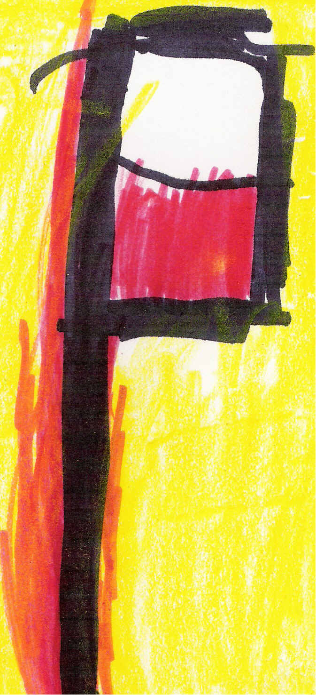
Majowe święto

Trzeci maja to chyba teraz aktualny temat. Większości ludzi kojarzy się on z długim weekendem, ale niektórzy nie wiedzą, z jakim ważnym wydarzeniem historycznym ta data się wiąże.

3 maja 1791r. to oczywiście data zaprzysiężenia ustawy rządowej, Konstytucji 3 maja. Ustawa ta została przygotowana przez króla Stanisława Augusta Poniatowskiego i rzeszę jego współpracowników, posłów. Byli oni określani jako stronnictwo patriotyczne, zaliczali się do niego: Ignacy Potocki, Stanisław Małachowski, Hugo Kołataj. Konstytucja była jakby następstwem Sejmu Wielkiego, który został otwarty 7 X 1788 r., przez marszałka sejmu Stanisława Małachowskiego. Sejm Wielki otwarto przy okazji nieobecności posłów, którzy nie pozwalali na przeprowadzenie obrad sejmu i głosowań nad ustawami. Posłowie ci wypowiadali ''Liberum Veto'' (Nie pozwalam), przerywali całe obrady. Korzystając z ich nieobecności (ponieważ był to czas Świąt Wielkanocnych, wielu posłów nie powróciło na obrady; oczywiście tych, którzy te obrady przerywali), posłowie reformatorzy wykorzystali tą sytuację, przekonali króla i otwarli obrady Sejmu 4-letniego. Posłowie podzielili się wtedy na prawicę i lewicę, czyli posłów reformatorów i posłów konserwatystów. W końcu jednak 3 maja 1791 r. doszło do zaprzysiężenia ustawy rządowej jaką była konstytucja. Konstytucja miała wzmocnić Polskie państwo i pomóc w jego rządzeniu. Konstytucja nadawała polskiemu państwu charakter monarchii konstytucyjnej. Zniesiono w państwie wolną elekcję na miejsce, której wprowadzono tron dziedziczny, ponieważ po śmierci Stanisława Augusta Poniatowskiego tron przejąć miała saska dynastia Wettinów. Głównym organem władzy była Straż Praw. W jej skład wchodził król (jako przewodniczący), prymas, 5 ministrów (Policji, Pieczęci, Interesów Zagranicznych, Wojny, Skarbu), następca tronu i marszałek sejmu. Władzę ustawodawczą w państwie sprawował dwuizbowy parlament. Zniesiono liberum veto, które bardzo utrudniało, a wręcz uniemożliwiało przyjmowanie pewnych ustaw ważnych dla państwa i jego funkcjonowania. Konstytucja zapowiedziała wzięcie chłopów pod opiekę prawa i rządu, wolność osobistą dla przybyszów z innych państw, tolerancję dla ludzi wyznających inną wiarę (przy czym katolicyzm był panującą i obowiązującą religią w naszym państwie), zniesiono podział na zajęcia mieszczańskie i szlacheckie. Prawa konstytucyjne mogły być rewidowane przez Sejm Konstytucyjny, który miał zbierać się co 25 lat.
Mam nadzieję, że po przeczytaniu tego tekstu przybliżyłem wam choć trochę historię dnia 3 maja i konstytucji.

Na samym początku wspomniałem o długim wekendzie który zaczyna się 1 maja. Pierwszy Maja to święto pracy, obchodzone przez klasę robotniczą od 1890. Święto wprowadziła w 1889 II Międzynarodówka, wyznaczając dzień obchodów w rocznicę krwawego stłumienia strajku robotników amerykańskich w Chicago (1 maja 1886). „Międzynarodówka”, było to międzynarodowe zrzeszenie partii i organizacji socjalistycznych. Skupiała ona organizacje polityczne o zbliżonym profilu programowym, służyła jako płaszczyzna wymiany poglądów na forum międzynarodowym.
Święto pracy w Polsce obchodzono po raz pierwszy w 1890. W latach 1945–1989 przymusowe obchody, pochody i wiece były wykorzystywane przez władze w propagandzie jako wyraz masowego poparcia obywateli dla działań partii i PRL.
Dla Mnie osobiście data ta zawsze będzie kojarzyła się właśnie z okresem przed rokiem 1989, w którym to w Polsce upadł komunizm. Uczęszczając w tym czasie do szkoły podstawowej imienia Władysława Broniewskiego, który w okresie powojennym tworzył poezję polityczno-propagandową, moje skojarzenia z tym świętem będą związane z wierszem tego autora pod adekwatnym tytułem „Pierwszy Maja”. Autor zawarł w nim kwintesencję ówczesnej atmosfery oraz jakże prawdziwie przekazał nam „klimat” tamtych czasów. Oby nigdy nie wróciły!

mgr Tomasz Dźwigoń

„PIERWSZY MAJA”

Temat? – jak rzeka. Miejsce? – świat.
Cel? – szczęście. Wróg? – kapitalizm.
Myśmy widzieli świat spoza krat,
kraty pękły od młota ze stali.
My pójdziemy Pierwszego Maja
ulicami stolic świata,
my za ręce będziemy się trzymali,
my każdego przyjmiemy jak brata...
Każdego? – nie!
bo jest gniew,
bo są banki, kajdany, trony...
Nasz sztandar?... Jego kolor czerwony,
"bo na nim robotników krew".
Myśmy szli, raczej nasi ojcowie
(ileż to lat?...)
w Warszawie, w Łodzi i w Żyrardowie
myśmy szli na Pierwszego Maja
jak na bój!
Trony, banki się jeszcze trzymają.
Trzymaj sztandar,
bo twój.
Był rok Piąty, był Siedemnasty,
błysnął Petersburg: natchnienie-miasto,
była dokoła wroga banda,
błyszczał Październik: sztandar!
Ten sam sztandar szumiał nad Madrytem,
pieśń szumiała tym samym rytmem,
na placu Grzybowskim, jak dziś pod Grammos,
w sercach i w pieśni było to samo.
Nie będzie tronów, nie będzie banków,
złamiemy fronty Kuomintangu,
nie będzie City i Wall Street,
błyśnie wolności świt!
Pokój, pokój, pokój narodom,
braterstwo dla wszystkich ras,
w przyszłość – pierwszomajowym pochodem,
wyżej sztandarów las!
Młot, kielnia, młotek, kilof i pióro,
pług za traktorem, mosty w dal.
I ty tam pójdziesz literaturo:
słowo – stal.
Pięćdziesiąt osiem lat
liczy Pierwszy Maj.
Towarzyszu, masz zdobyć świat.
W trudzie trwaj.
Władysław Broniewski

Międzynarodowy Dzień Dziecka

„Kto nigdy nie był dzieckiem, nie może stać się dorosłym”

Charles Chaplin

Międzynarodowy Dzień dziecka – Święto wszystkich dzieci. To szczególne Święto. W tym dniu okazujemy dzieciom miłość i troskę, dajemy im prezenty. Nie we wszystkich krajach jednak w tym samym czasie, a sposób jego obchodzenia również się różni, w zależności od tradycji narodowych i religijnych danego obszaru kulturowego. Jego inicjatorem była organizacja „The International Union for Childhood”, której celem było zapewnienie bezpieczeństwa dzieciom z całego świata.
W Polsce, a także w 120 innych krajach, dzień ten obchodzony jest 1 czerwca. W Polsce od 1994 roku, tego dnia, obraduje Sejm Dzieci i Młodzieży.
We Francji i we Włoszech, Dzień Dziecka to jednocześnie dzień rodziny obchodzony 6 stycznia. Święto to nawiązuje do tradycji katolickiej i do Święta Trzech Króli, którzy przybyli do stajenki w dniu narodzin Chrystusa i złożyli mu szczególne podarunki. Dla uczczenia tego dnia 6 stycznia to również dzień, w którym rodzice obdarowują prezentami swoje dzieci. Inne zwyczaje związane z tym świętem to specjalne ciasto, zawierające „wróżbę”, którym częstowane są dzieci. Dziecko, które dostanie ciastko z „wróżbami” otrzymuje koronę „króla” lub „królowej”.
Japońscy chłopcy świętują 5 maja (dzień chłopca). Przed swoimi domami wywieszają zrobione z papieru karpie (zwane cKoinobori lub Satsiku-Nobori). Karpie te symbolizują rodziców – ojciec to karp czarny, matka czerwony – niebieski karp symbolizuje syna. Dziewczynki mają swój dzień 3 marca i przygotowują wówczas wystawy lalek w tradycyjnych strojach i piją specjalny napój ryżowy.
Turcji dzieci obchodzą swoje święto 23 kwietnia.

mgr Agnieszka Blaszyńska

Warto czytać…
„Dobra książka nie jest zła”
Żyjemy w czasach, w których czytanie stało się niepopularne. Wynalazki cywilizacji takie jak komputer, telefon komórkowy, mp3 stały się o wiele bardziej atrakcyjne niż książka, dostarczają dzieciom wielu wrażeń, atrakcji bez żadnego wkładu wysiłku ze strony odbiorcy. Żaden z tych cudów techniki jednak nie ma szansy, aby rozwinąć osobowość, wrażliwość czy wyobraźnię dziecka tak skutecznie jak zwykła książka. My dorośli; nauczyciele, ale przede wszystkim rodzice mamy ogromny wpływ na kształtowanie osobowości dziecka w pierwszych latach jego życia i to od nas prawie całkowicie zależy, czy zaszczepimy mu miłość do książek.

Żyjemy w czasach, w których czytanie stało się niepopularne. Wynalazki cywilizacji takie jak komputer, telefon komórkowy, mp3 stały się o wiele bardziej atrakcyjne niż książka, dostarczają dzieciom wielu wrażeń, atrakcji bez żadnego wkładu wysiłku ze strony odbiorcy. Żaden z tych cudów techniki jednak nie ma szansy, aby rozwinąć osobowość, wrażliwość czy wyobraźnię dziecka tak skutecznie jak zwykła książka. My dorośli; nauczyciele, ale przede wszystkim rodzice mamy ogromny wpływ na kształtowanie osobowości dziecka w pierwszych latach jego życia i to od nas prawie całkowicie zależy, czy zaszczepimy mu miłość do książek.
Są dzieci i młodzież, które przepadają za czytaniem książek. Są jednak i tacy, którzy czytać wprost nie cierpią. Często związane jest to po prostu z brakiem nawyku czytania, ponieważ w dzieciństwie nikt im nie czytał książeczek, książka była przedmiotem, który gdzieś leżał sobie na półce jako element dekoracyjny regału. Są też dzieci, którym rodzice czytali dużo, ale ku ich wielkiemu rozczarowaniu nie udało im się zachęcić ich do sięgania po książkę. Bywa, że niechęć do czytania jest związana z innymi trudnościami dziecka, jak dysgrafia czy dysleksja, które sprawiają, że czytanie staje się dla dziecka prawdziwą udręką. Bywa również i tak, że dla dziecka bardziej atrakcyjny jest komputer czy telewizor, ponieważ świat jest tam kolorowy, akcja toczy się wartko. Takie dzieci bardzo trudno jest nakłonić do czytania, ale nie jest to niemożliwe.
Ważne jest to, aby dzieci sięgały po dobra książkę. Księgarnie pełne są kolorowych, wspaniale wydanych książek, ale nie zawsze wygląd zewnętrzny odpowiada temu, co znajduje się w środku. Często zastanawiamy się, odwiedzając księgarnię, jaką książkę wybrać, aby była odpowiednia dla wieku dziecka, jego zainteresowań. Myślę, że warto zwrócić uwagę na wydawcę książki. Są wydawnictwa, które specjalizują się w wydawaniu wartościowych książek dla dzieci. Są to np. wydawnictwo Skrzat, wydawnictwo Media Rodzina, Nasza Księgarnia, Hokus-Pokus, Akapit Press, Egemont Polska, Jacek Santorski, Dom Wydawniczy Bellona, Nasza Księgarnia, Agencja Edytorska Ezop, Arkady, Znak.
Jest wiele wartościowych książek, poruszających tematy ważne, trudne, odpowiadające na pytania nurtujące młodego człowieka. Warto podsuwać dzieciom takie książki. Oto kilka z nich:

Opowiadanie K. Kotowskiej „Jeż” porusza trudny temat, jakim jest adopcja.
Adoptowane przez kobietę i mężczyzną dziecko to tytułowy Jeż – dziecko zamknięte w sobie, nieufne wobec świata, nieumiejące okazywać uczuć. Dopiero pod wpływem przybranych rodziców mały Jeż traci kolce, daje się przytulić. Autorka chcąc poruszyć trudne sprawy posłużyła się piękną metaforą, łatwą do odczytania. Udowodniła, że można rozmawiać o sprawach bolesnych w sposób piękny, przystępny.
- Onichimowska „Najwyższa góra świata”
Jest to zbiór opowiadań dla dzieci i młodzieży a właściwie dla wszystkich, którzy muszą zmierzyć się i podołać różnym problemom świata.
T. Tryzma „Panna Nikt”
To książka obyczajowo-psychologiczna o dorastaniu, o poznawaniu istoty dobra i zła i konsekwencjach tego.
E. Zubrzycka „Słup soli” porusza temat przemocy wśród dzieci i młodzieży. Książka opowiada i radzi, jak powstrzymać szkolnych dręczycieli. Ta książka pokazuje, jak milczenie i bierna postawa obserwatorów wspiera szkolnych dręczycieli i zachęca ich do działania. Pojedyncze dziecko nie może temu przeciwdziałać, ale grupa dzieci tak, tylko musi ona powstać. Śmierdzący ser” – porusza tę samą tematykę– dręczony w szkole Aleks boi się komukolwiek o tym powiedzieć, wreszcie rodzice dowiadują się o tym i sprawy zaczynają przybierać dobry kierunek. Warto przeczytać z tej serii również tej samej autorki: „Nie lubię łaskotek” Mówi ona o prawie dziecka do mówienia nie. Łaskotki wujka powodują, że dziecko czuje się, jakby jego wnętrze rozpadało się na kawałki. Kocha swojego wujka, ale nie jego łaskotki. Wymyśla, co zrobić, gdy przyjdzie wujek, aż wreszcie wpada na pomysł, aby o wszystkim powiedzieć mamie i już razem rozwiązują problem.
Neil Galman „Koralina”- książka opowiada o dziewczynce, która trafia poprzez tajemnicze drzwi do alternatywnego świata, w którym mieszka lepsza wersja jej rodziców i wszystko wydaje się lepsze do chwili, gdy jej druga mama nie chce jej zatrzymać przy pomocy czarów na zawsze w tym świecie. Dziewczynka Koralina uświadamia sobie, jak bardzo kocha prawdziwych rodziców. Rozpoczyna walkę ze swoim strachem i usiłuje wrócić do prawdziwego świata. Książka uświadamia czytelnikom, że świat rzeczywisty, w którym czasem trudno poradzić sobie z problemami, zaakceptować swych rodziców takimi, jakimi są, wcale nie jest taki beznadziejny.
Zachęcam wszystkich; dorosłych i dzieci do zaglądania na strony internetowe, na których można obejrzeć i poczytać o nowościach danego wydawnictwa. Można przeczytać streszczenie lub fragmenty danej książki, a wreszcie zajrzeć na forum i tam porozmawiać, zadać pytania, jaką książkę wybrać na prezent dla dziecka, męża czy teściowej. Można przeczytać opinie czytelników na temat różnych książek. Strony, które polecam:
www.ibby.pl
www.muchomor.pl
www.bromba.pl
www.poczytajmimamo.pl
Można zajrzeć na witryny poświęcone autorom książek:
www.ostrowicka.art.pl
www.felixnetinika.pl
www.corneliafunke.pl

Wreszcie mam propozycję dla tych, którzy spędzają wiele czasu przed komputerem. Mogą oni zajrzeć do literatury internetowej. Na stronach znajdą powieści on-line, pamiętniki on-line, blogi.
Polecam:
E. Guziakiewicz „Wakacje w Izraelu” – powieść on-line dla młodzieży
www.powiat.mielec.pl/guziakiewicz/wakacje/
M. Budzyńska „Chłopakom, których kiedyś kochałam” – pamiętnik on-line www.makota.com.pl
Blog Marty Fox – www.marta-fox.blog.onet.pl
Blog Jacka Pałki – www.badmofuker.blog.pl

Tak więc, zachęcam - czytajcie, czytajcie, czytajcie.

mgr Bożena Kowalik
Zapraszamy do biblioteki


Nowości w bibliotece szkolnej

- Małgorzata Książek: Edukacyjne rysunki czytelne dotykowo – już do kupienia
w PZN. Nasze Dzieci, 2007 nr 4. s. 1 – 5
Autorka informuje o wypukłych rysunkach, przydatnych w nauczaniu różnych przedmiotów na poziomie szkoły podstawowej, gimnazjum i szkół ponadgimnazjalnych.
Baza rysunków znajduje się w Internecie: www.rysunki.pzn.org.pl Koszt jednego rysunku (format A4) wynosi 1,50 zł +VAT, cena może ulec zmianie w zależności
od wielkości zamówienia. Twórcy tych pomocy dydaktycznych zapewniają, że
na podstawie specjalnej umowy udostępnią pliki z rysunkami ośrodkom szkolno-wychowawczym posiadającym brajlowską drukarkę TIGER firmy ViewPlus.
Przypominamy, że czasopismo Nasze Dzieci jest obecnie wydawane jako kwartalnik

- Kornelia Hübscher: Znajomość symptomów dziecka maltretowanego. Wychowanie
na co dzień, 2008 nr 1-2, s. VI-VIII
Na ogół potrafimy rozpoznać zjawisko przemocy domowej wśród uczniów.
Media informują o niestety częstych przypadkach znęcania się dorosłych nad dziećmi. Warto zapoznać się z przytaczanymi w artykule uwagami badaczy tego problemu,
m. in. z wykazem objawów sugerujących maltretowanie fizyczne, opracowanym przez Danutę Morawską z Pracowni Profilaktyki u Uzależnień Centrum Pomocy Psychologiczno-Pedagogicznej.

Oprac. Maria Kochanowska-Nowak

